Compte-rendu collectif d’observation astronomique
du 14 novembre 2012

Participants
- Franck, Charles, Christian

Conditions générales
- site :
  - la Bosse Burnay
- météo :
  - température : 7°C du début (20h) jusqu’à la fin (23h30)
  - humidité forte ; herbe mouillée dès le début
  - aucun vent

- qualité de ciel :
  - nouvelle lune
  - superbe – même à l’Est – le brouillard « piégeant » la pollution lumineuse ; Voie Lactée très apparente dès 20h ; encore mieux après 0h car réduction assez notable des pollutions lumineuses

- instruments : Celestron C8 ; Dobson Factory 300/1330

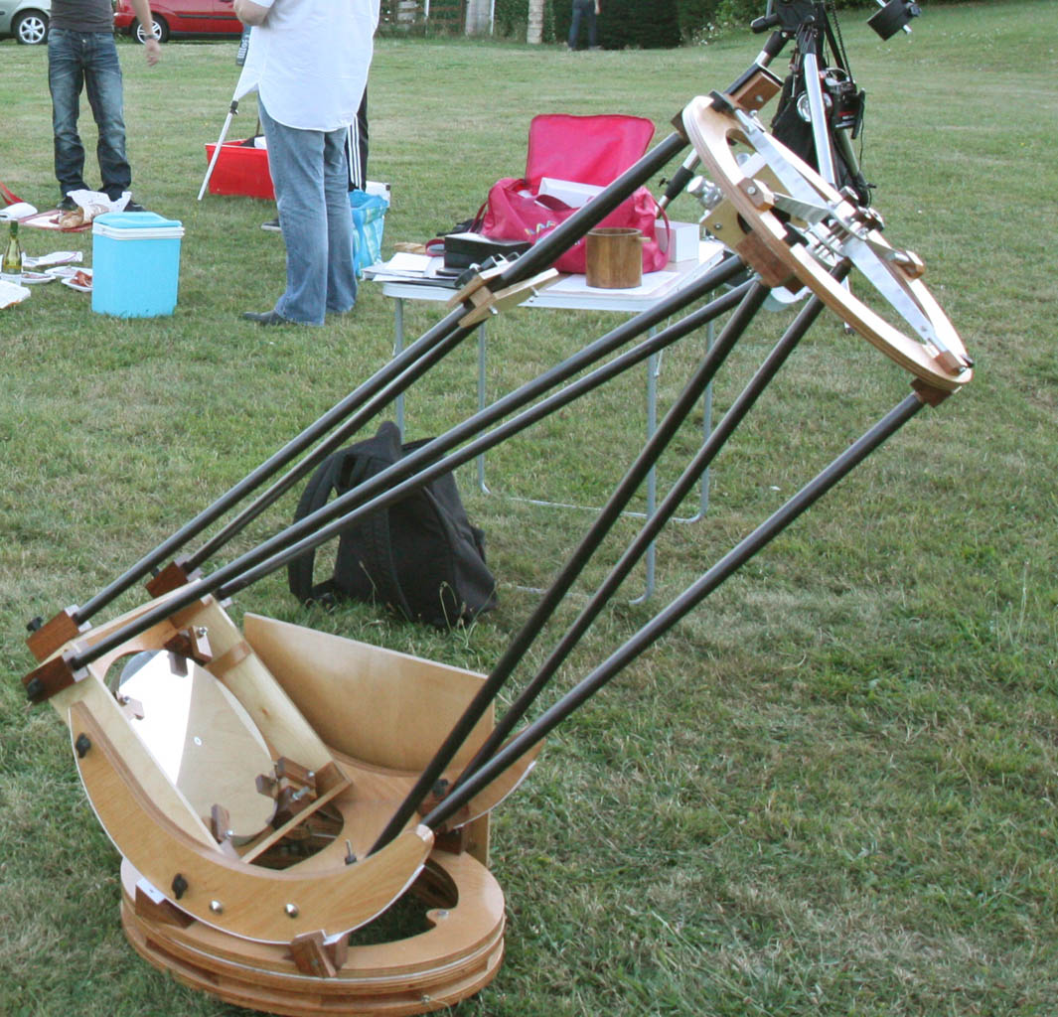

Les observations de Franck sur son C8
(copie du mail de Franck en date du 16/11/2012)

Nous sommes donc allés observer hier soir à la Bosse Burnay. Etaient présents Christian, Charles (nouvel adhérent et première observation dans un instrument) et moi-même.

Je suis arrivé sur le site aux alentours de 20h30, avec un peu de retard et un message de Christian sur mon tel ! Le 300 de Christian était installé et les observations débutaient.

Après avoir fait la connaissance de Charles (dans le noir évidemment... donc pas sûr qu'on se reconnaisse de jour !) j'ai tranquillement installé le C8, qui avait préalablement refroidi pendant une heure en extérieur à la maison.

Obervations (C8), sur Eq non motorisée (ponctuée d'aller-retour à l'oculaire du 300 de Christian, qui vous fera sans doute un CROA également... je constate simplement que sur tous les objets observés, le dobson de Christian est nettement supérieur au C8. Y'a pas à dire, en astronomie, la taille compte à coup sûr !!) :
- Albiréo > première cible qui permet de constater l'absence totale de turbulence, avec une image fixe et nette.
- M57 > vraiment pas terrible, très peu contrastée, l'anneau n'avait pas hier son effet rond de fumée du mois d'août... donc pas de turbulence, mais pas forcément un très bon seeing (en tout cas au début)
- Ballade à l'oeil nu dans les signes d'eau (repérage des Poissons, du Verseau, de la Baleine) : partie du ciel que je maitrise la moins (en même temps, les sorties octobre novembre sont tout de même rares...)
- NGC 246 (nébuleuse du crane) ; cheminement assez facile depuis l'étoile principale de la Baleine dont j'ai oublié le nom. Objet peu contrasté : on devine la nébuleuse avec plusieurs étoiles au milieu, sans beaucoup de détails ou de nuances. Bref, une tache floue quoi ! Un peu mieux en vision décalée. En même temps, les objets dans la Baleine, c'est maintenant ou jamais.

Au zénith et à l'est, on constate que le ciel devient de plus en plus transparent, les étoiles ne scintillent quasiment pas et Jupiter, proche des cornes du Taureau, commence à écraser tout le ciel de sa splendeur cependant qu'Orion pointe ses armes sur l'horizon.. ça promet un spectacle terrible à l'oeil nu en hiver !
En contrebas, on aperçoit dans les vallées (Tramayes, Saint Jacques des Arrêts) le brouillard qui s'installe... Le ciel est magnifique ! M31 trone au zénith et est parfaitement visible à l'oeil nu (je laisse le soin à Christian de vous narrer son observation au 300, une des meilleures que j'en ai faite).

- M33 (Galaxie du Triangle) : Pour une fois, je la trouve très très facilement en partant de la pointe du triangle, car elle est immédiatement visible au chercheur. A l'oculaire, sans surprise, on la voit d'une manière très diffuse... peut -être quelques nuances sont-elles perceptibles dans ce grand flou, qui occupe une bonne partie du champ. Mais bon, cette fois-ci, je l'ai vu !! D'ailleurs, elle est évidente aux jumelles également.

- M31 aux jumelles : on voit parfaitement sa forme allongée. Je ne repère pas ses voisines immédiates... et les cervicales n'aiment pas trop !!

- Jupiter : enfin on se décide à pointer la gazeuse, désormais assez haute dans le ciel... Gloups ! On comprend immédiatement qu'on a sous les yeux le clou de la soirée ! L'image est extraordinaire ! parfaitement nette et stable, c'est tout simplement magnifique ! La tache rouge (de couleur plutot saumon orangé, entouré d'un liseré plus contrasté), est visible proche du limbe de la planète, tel un oeil en train d'observer Ganymède qui s'éloigne.. Whaouh ! On a très très rarement l'occasion d'avoir une telle stabilité d'image. Du coup, on peut grossir plus. J'essaie tous les oculaires, toutes les config possibles. Au final, c'est avec le 16 mm que l'image est la meilleure... le 9mm de Christiant est pas mal non plus, ou avec une config bizarre barlowx2 + 45 mm !! En restant attentif à l'oculaire, et profitant d'instants de stabilité totale, on voit parfaitement des nuances dans les bandes nuageuses : la petite bande nuageuse au dessus de la principale (opposée à celle contenant la tache rouge) est parfatement visible et des détails apparaissent. Les pôles ne sont pas noyés dans un flou mais bien contrastés. Mazette !!
En grossissant plus (barlow + 10mm = 400x), je crois percevoir Ganymède non plus de façon ponctuelle, mais comme une très petite bille marron. Est-ce possible ? Sur la planète, on perd tellement en contraste que cela n'a pas beaucoup d'intéret. Artefact ou réalité ? Dites moi ce que vous en pensez...

En tout cas, rien que pour cette vision de Jupiter, cela valait le coup de sortir !!

Très peu de temps après, alors que je m'apprêtais à chercher Uranus avant de ratisser le Cocher, aux alentours de 23h20 et en moins de 5 mn, tous nos oculaires et ma lame de fermeture sont recouverts de buée, idem pour Christian. L'humidité nous tombe dessus en un rien de temps : l'observation est terminée !!

Seulement deux heures d'observation effective, mais ça valait le coup...

Les observations de Christian au Dobson Factory 300mm

Mise en station
- avec explications en direct pour Charles – qui assiste pour la première fois à la manip
- collimation : avec laser rouge ; RAS
- alignement du chercheur : une galère ! Je ne sais pourquoi ; d’habitude jamais de problème. Je me demande si dès le début je n’ai pas eu de l’humidité sur le chercheur ; au cours de la soirée j’ai dû fréquemment « l’éponger » - alors que les autres optiques n’étaient pas touchées !? Curieux !

Observations :

- Lyre :
  - je snobe T Lyrae , « MA rouge »: une fois n’est pas coutume !
- Petit Renard :
  - M27 : de nouveau, galère pour la trouver ; pourtant en partant de gamma Sga, je n’ai d’habitude pas de problème ; heureusement Franck m’aide de son laser vert ; je m’exerce ensuite à la retrouver sans chercheur ; la forme de trognon est bien visible ; je suis content – pas aussi exigeant que Franck à ce niveau
- Cygne :
  - sans filtre, je ne n’essaye même pas de m’agripper aux dentelles !!!
  - NGC6811 bien visible à l’Ouest de delta Cyg, mais je ne tente pas la nébuleuse planétaire clignotante 6826
  - M29 : identification cet l’astérisme en H caractéristique, mais pas l’amas en arrière-plan (NGC6913)
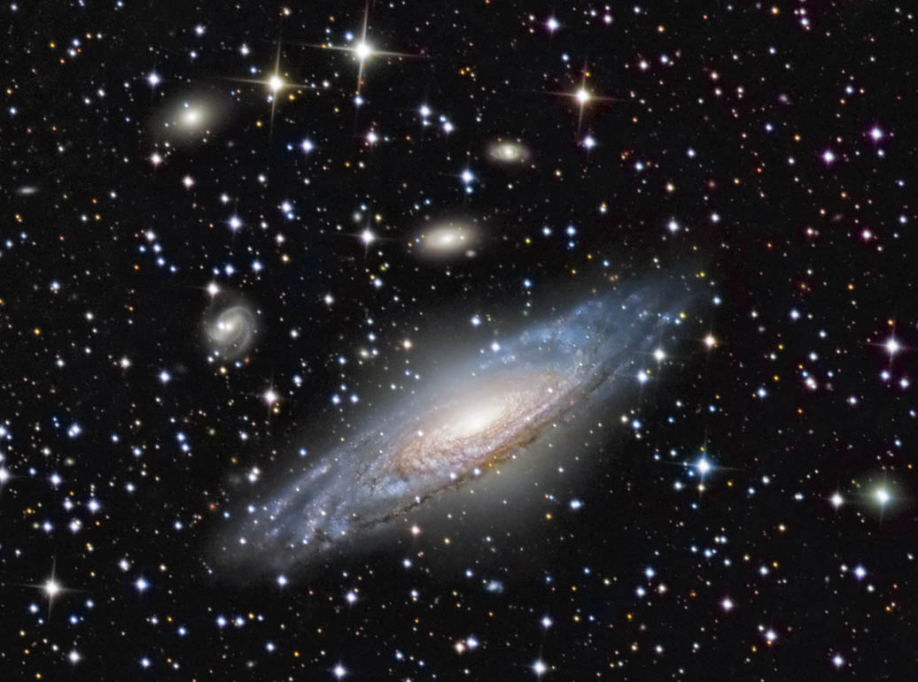
  - M39 : quelque part entre le Cygne et Céphée (mu Céphée - le grenat d’Herschel -très orangé est bien sûr superbe) ; cet amas apparaît comme très ouvert, voir m^me dispersé dans cette région très « peuplée » faisant un peu penser au double mas de Persée
- Pégase :
  - M15 : cet amas est bien globulaire – serré ! Rien à voir avec M39 ; supporte le grossissement à x150 – dans lequel il est bien résolu
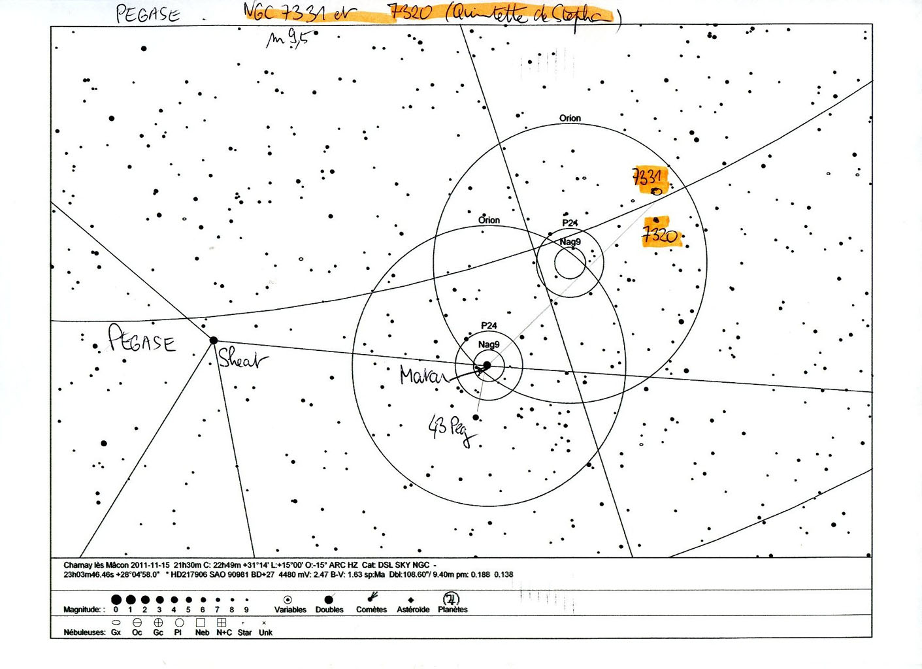
  - NGC 7331 : cet objet est en passe de devenir mon préféré ! il s’agit d’une galaxie extrêmement distante : 48 millions d’années lumière (à comparer avec les 3 millions de notre voisine la galaxie d’Andromède !!) Ce soir, elle nous laisse encore entrevoir sa tranche – indubitable, magnifique ! Imaginons ses dimensions et sa luminosité – pour qu’on elle nous apparaisse à magnitude 9,5 en dépit d’un tel éloignement !

  - NCG7331 est le « marqueur » du fameux quintette de Stephan – qui doit se trouver dans le même champ de l’oculaire 24mm; hélas… rien à l’horizon ! Le quintette et sa magnitude 14 sont encore inaccessibles ce soir – en dépit de condition squ’il me sera sans doute difficile de retrouver (ciel parfaitement noir ; observation au zénith)… mais bon, il faut bien garder quelques rêves….

- Andromède :
  - mon défi est simple ; j’ai eu souvent de la peine à savoir « qui est qui » dans cette région : M31, M32 et M110 et je veux simplement contempler et me familiariser avec ce coin du ciel
  - M31 et ses « satellites » M32 et M110, sont toutes les trois visibles dans le même champ de mon 24mm ! Au centre, M31 barre tout l’oculaire d’une vaste ellipse. En « haut à gauche » M110 est une belle spirale sur la tranche, tandis qu’ »en bas à droite » M32 a l’aspect d’une grosse boule de neige floconneuse !
  - en dirigeant le regard de M11à à M32, on peut distinctement apercevoir – en vision décalée donc – une voire deux des bandes noires séparant les bras de M31 !! C’est la première fois que j’ai cette vision – que Franck me dit avoir eue dans le 400 de Jean-Louis !

  - M32 m’ouvre le chemin du Graal l’amas G1 (Mayall2) de magnitude 13,7; je sais que ma quête n’aboutira pas ce soir, et je suis déjà satisfait de mettre l’étoile SAO53986 au centre de mon 24mm ; je sais donc que G1 est dans le champ !! C’est le genre de travail à entreprendre en solitaire quand vous n’avez pas « l’humidité aux trousses » si je puis dire !
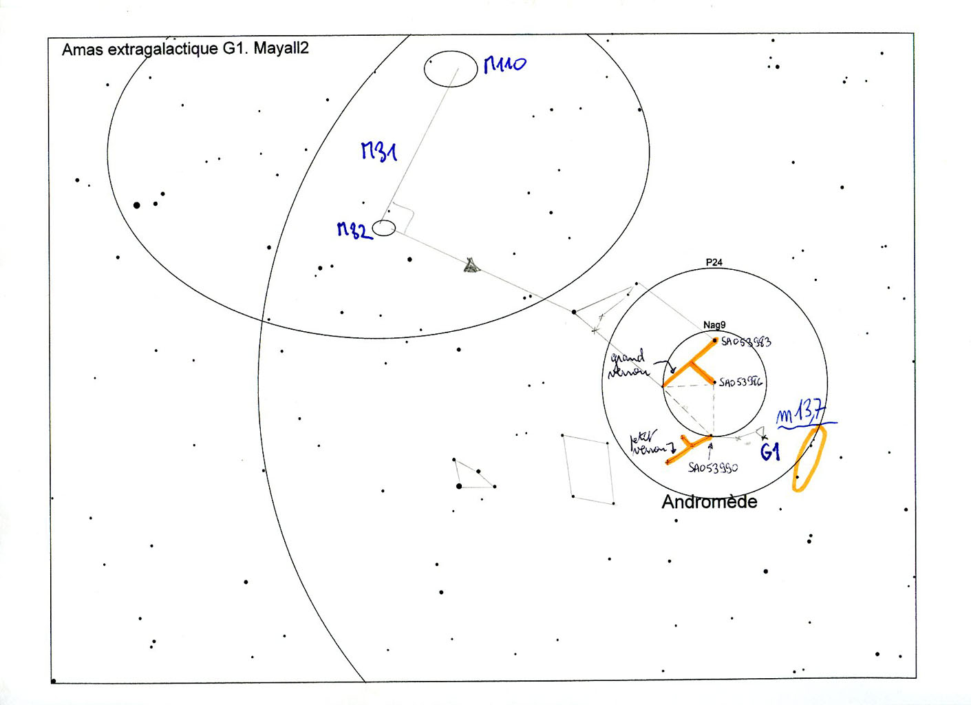

  - Mirach et son « fantôme NGC404 » : aucun problème pour pointer ce couple d’une belle jaune (Mirach) et d’une très belle galaxie circulaire ( magnitude 10,1) un peu bleutée dont le contraste est du plus bel effet
- Triangle :
  - M33 : j’ai des souvenirs difficiles pour apercevoir cette galaxie – pourtant très étendue et donnée de magnitude 5,7 (ça me fait penser à M101 dans la Grande Ourse); aussi je me précipite à l’oculaire du C8 de Franck : elle est bien là ce soir ! il m’est alors très simple de la pointer au D300 : elle est déjà visible dans mon chercheur désembué pour l’occasion ! Bien moins lumineuse que M31 (à distance égale) mais couvrant une bonne surface du champ ; C’est une galaxie du groupe local.
  - je voulais alors continuer le voyage dans la région du Triangle, mais l’humidité gagnait … aussi je suis parti sur le planétaire….

- planétaire :
  - Jupiter:
    - en début de séance (20h) d’abord ; très basse sur l’horizon Est ; mais celui-ci étant exceptionnellement noir, l’image est déjà très fine et stable ; des détails sont bien visibles sur les bandes; Ganymède est déjà sorti du limbe de la planète
    - en fin de séance (22h30), la vue est absolument magnifique ! je suis tellement absorbé dans la contemplation des détails – si nombreux ce soir – que j’en oublie les satellites : je ne peux donc confirmer l’impression de fRanck – qui pense avoir vu le disque de Ganymède
    - personnellement je pense avoir vu « l’oeil du cyclone » de la tache rouge ; mais serait-ce un artefact ? car à 22h30 la tache rouge ne doit pas être visible… L’impression produite était en tout cas superbe et c’est la première fois que le grossissement à x150 me paraissait autant valoir le coup !
  - Uranus :
    - les Poissons étaient déjà un peu bas – quand j’ai choisi Uranus comme dernière cible de la soirée
    - je sors donc ma carte de champ actualisée – eh oui, pour les étoile son peut ressortir les cartes de l’année précédente, mais pour les planètes il faut réactualiser !!
    - et je cherche en partant de lambda Psc (magnitude 4,5)
    - le début de ma recherche est « gratifié » par la vision de l’étoile carbone 19TX Psc – d’un rouge rubis absolument éclatant – digne de T Lyrae et de magnitude 5 ! comment ai-je pu passer jusqu’ici à côté d’un tel bijou ?... si accessible !! Je vous la recommande chaudement !!
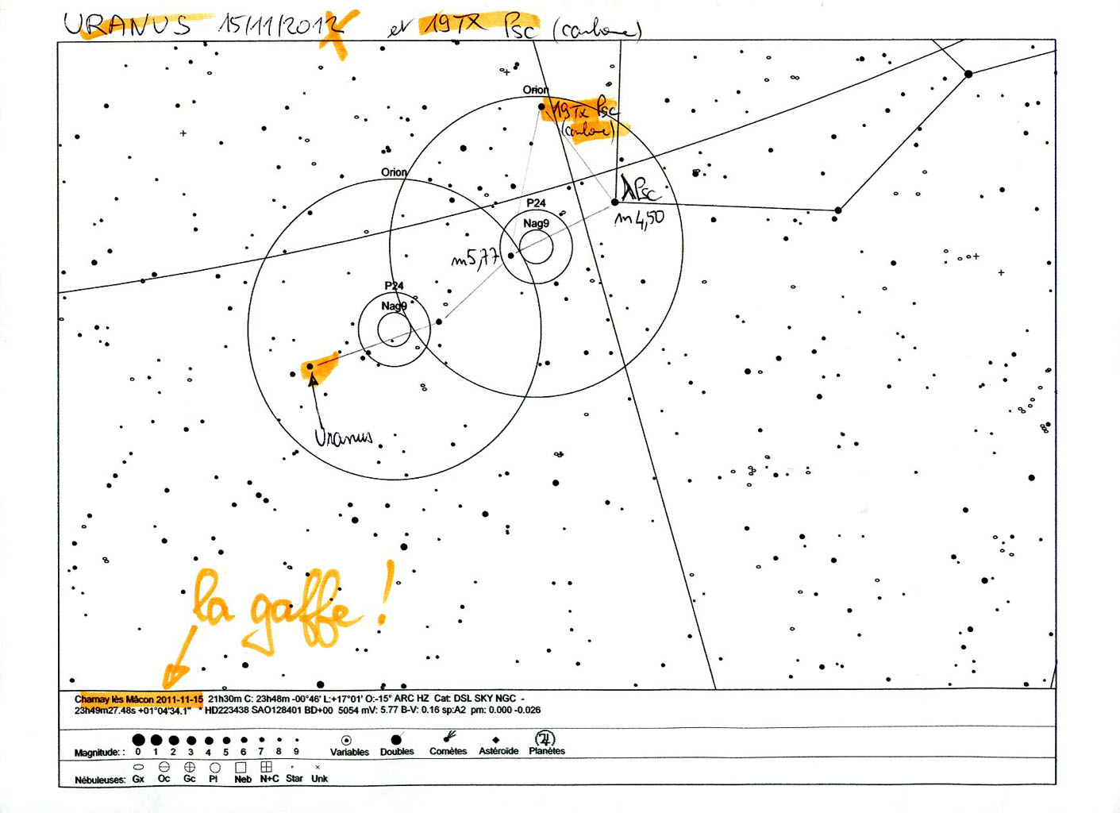
    - je continue à cheminer – avec ma carte et StarMap, mais rien n’y fait : pas le moindre disque bleu dans le viseur !! Au bout de 15mn et alors que Franck se moque un peu de moi, j’ai idée de regarder de plus près les coordonnées de ma carte : LA GAFFE : je me suis imprimé la carte… du 15 novembre... 2011
    - MORALITE : il ne suffit pas d’actualiser les cartes : encore faut-il le faire pour la bonne date !! (imprimer les coordonnées avec la carte est aussi utile pour repérer ses erreurs)
    - j’allais donc réviser ma stratégie quand le couperet de l’humidité est tombé – m’interdisant de rectifier ma bêtise… Cruel !! Il fallait plier les gaules

Conclusions

La liste des observations est consignée dans le fichier Excel ci-dessous :

Ciel absolument idéal pour la Bosse Burnay… Images exceptionnellement stables.

En dépit des conditions météo quasi idéales, je n’ai pas battu mon record de magnitude, l’objet observé le plus faible n’était que de magnitude 10,1. Mention spéciale à M31 « barrée », à NGC7331 et à l’étoile carbone 19TX Psc – les « clous » de ma soirée !!

Christian

